CÔNG TY TNHH KỸ THUẬT CÔNG NGHỆ QS

QUY TRÌNH
MUA HÀNG
ISO.QT-05

 | Người lập | Người kiểm tra | Người phê duyệt
Họ và tên
Chức vụ
Ký tên

THEO DÕI SỬA ĐỔI TÀI LIỆU
TT | Vị trí sửa đổi | Tóm tắt nội dung sửa đổi | Ngày hiệu lực

1. MỤC ĐÍCH
- Quy định trình tự và nội dung các bước thực hiện hoạt động mua hàng, nhằm đảm bảo hàng hóa, vật tư, dịch vụ được mua từ nhà cung cấp đủ năng lực, đáp ứng đúng yêu cầu về số lượng, chất lượng và tiến độ.
2. PHẠM VI ÁP DỤNG
- Áp dụng cho tất cả các hoạt động mua hàng, mua vật tư, dịch vụ tại Công Ty TNHH Kỹ Thuật Công Nghệ QS, với sự tham gia của bộ phận Thu mua, Ban lãnh đạo, Bộ phận có yêu cầu và Kế toán.
3. TÀI LIỆU VIỆN DẪN
- Điều khoản 8.4 (Kiểm soát các quá trình, sản phẩm và dịch vụ do bên ngoài cung cấp) Tiêu chuẩn ISO 9001:2015.
4. ĐỊNH NGHĨA
- Nhà cung cấp (NCC): là tổ chức hoặc cá nhân cung cấp hàng hóa, vật tư hoặc dịch vụ cho công ty.
- Đơn hàng: là văn bản xác nhận yêu cầu mua hàng gửi đến nhà cung cấp, bao gồm thông tin về loại hàng, số lượng, giá, điều kiện giao hàng và thanh toán.

5. NỘI DUNG
5.1. Lưu trình
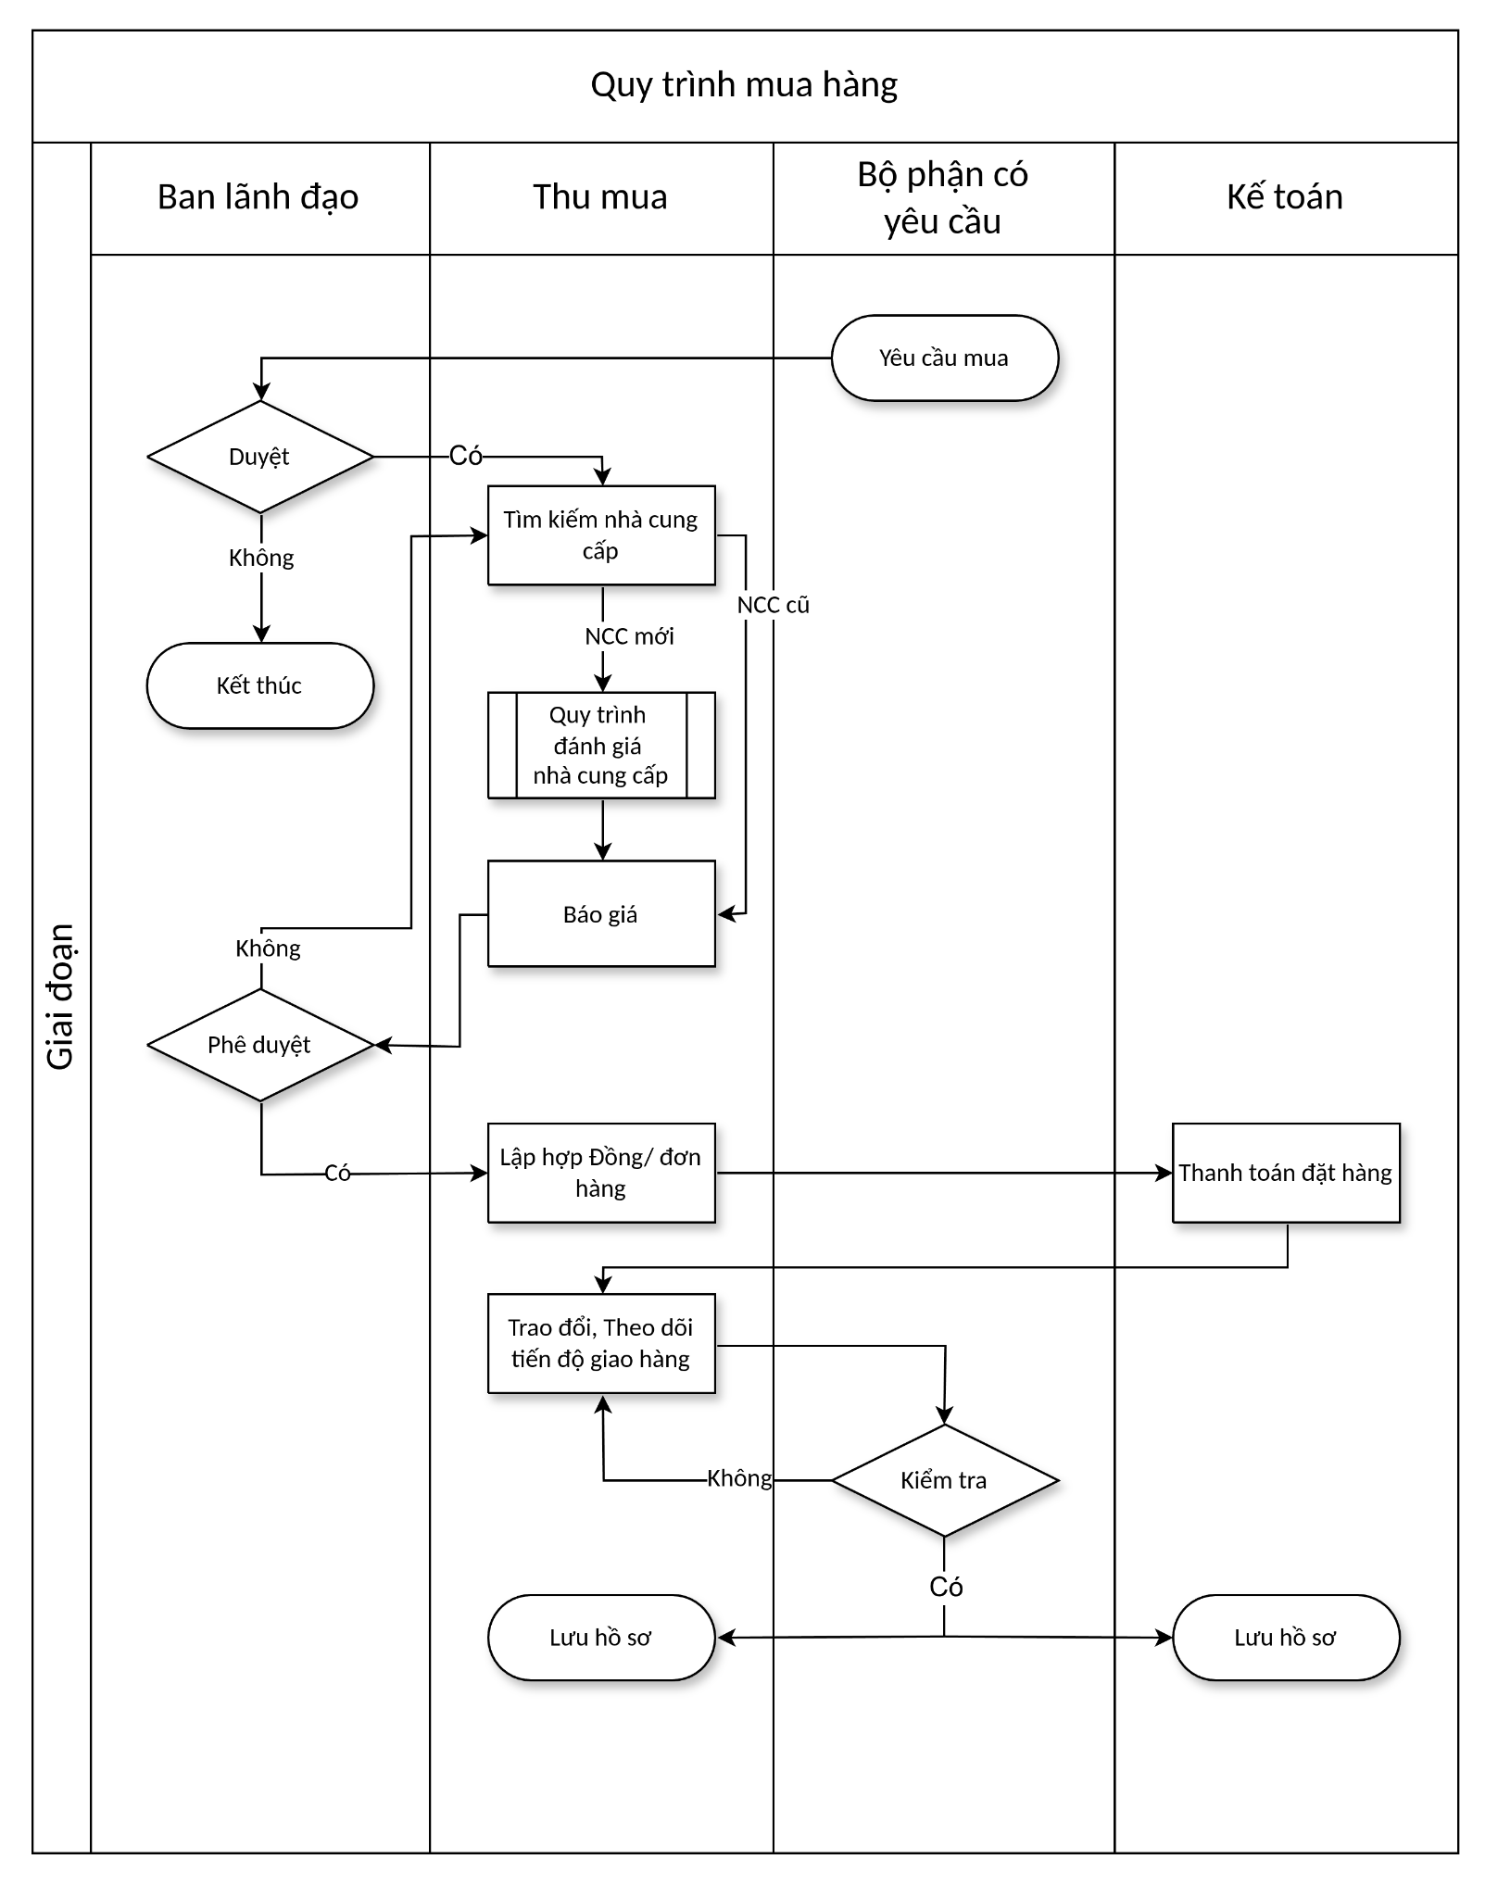
5.2. Diễn giải
5.2.1. Yêu cầu mua
- Bộ phận có nhu cầu lập phiếu yêu cầu mua hàng, ghi rõ tên vật tư/dịch vụ, số lượng, thông số kỹ thuật, thời gian cần.
5.2.2. Duyệt yêu cầu
- Ban lãnh đạo xem xét tính hợp lý của yêu cầu mua:
- Yes: Phê duyệt → chuyển sang bộ phận Thu mua (bước 5.2.3).
- No: Không phê duyệt → kết thúc hoặc trả về bộ phận điều chỉnh nhu cầu.
5.2.3. Tìm kiếm nhà cung cấp
- Bộ phận Thu mua tìm kiếm và lựa chọn NCC phù hợp:
- NCC mới: Thực hiện theo Quy trình đánh giá nhà cung cấp (ISO.QT-06) trước khi tiến hành mua.
- NCC cũ (đã duyệt): Liên hệ trực tiếp để lấy báo giá (bước 5.2.4).
5.2.4. Báo giá
Bộ phận Thu mua liên hệ NCC lấy báo giá, so sánh ít nhất 2-3 báo giá về giá cả, chất lượng và tiến độ giao hàng trước khi trình phê duyệt.
5.2.5. Phê duyệt báo giá
- Ban lãnh đạo xem xét báo giá và lựa chọn NCC:
- Yes: Phê duyệt → lập hợp đồng/đơn hàng (bước 5.2.6).
- No: Chưa phù hợp → yêu cầu Thu mua tìm kiếm báo giá lại.
5.2.6. Lập hợp đồng/đơn hàng
- Bộ phận Thu mua lập hợp đồng hoặc đơn hàng với NCC đã được chọn.
- Bộ phận Kế toán thực hiện thanh toán đặt hàng theo điều khoản hợp đồng.
5.2.7. Trao đổi, theo dõi tiến độ giao hàng
Bộ phận Thu mua liên hệ và theo dõi sát tiến độ giao hàng của NCC, xử lý kịp thời các phát sinh trong quá trình vận chuyển.
5.2.8. Kiểm tra hàng nhận
- Bộ phận liên quan kiểm tra hàng hóa nhận được (số lượng, chất lượng, chủng loại):
- Yes (đạt): Xác nhận nhận hàng → lưu hồ sơ (bước 5.2.9).
- No (không đạt): Trao đổi với NCC yêu cầu đổi/trả, chờ giao lại.
5.2.9. Lưu hồ sơ
Bộ phận Thu mua và Kế toán lưu trữ đầy đủ hồ sơ mua hàng: phiếu yêu cầu, báo giá, hợp đồng, hóa đơn, biên bản nghiệm thu.
6. HỒ SƠ
STT | Tên hồ sơ | Mã số | Nơi lưu | Thời gian lưu
1 | Phiếu yêu cầu mua hàng | ISO.BM-MH-06-01 | Bộ phận Mua hàng | 1 năm
2 | Hợp đồng/Đơn đặt hàng mua (PO) | ISO.BM-MH-06-02 | Bộ phận Mua hàng

